18.09-22.09

Тема: «Детский сад. Ребята, давайте жить дружно»

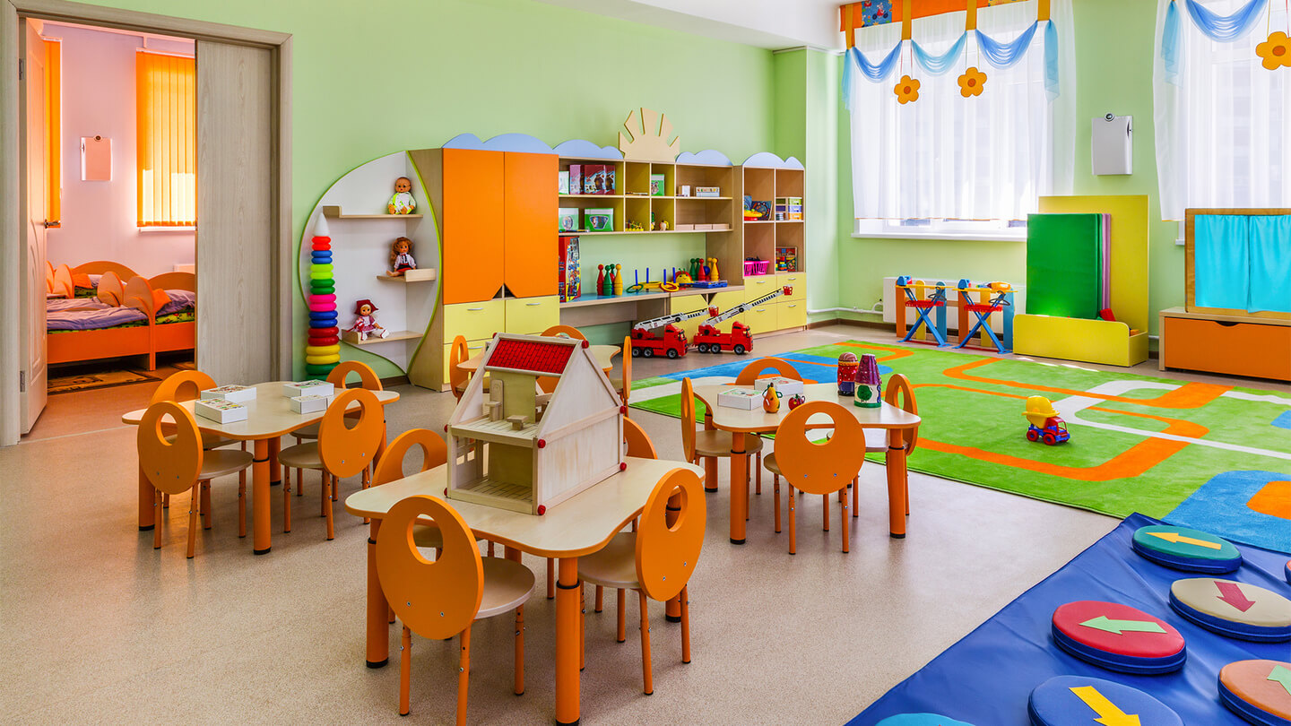

Название и назначение основных помещений детского сада (групповая комната, музыкальный зал кухня, медицинский кабинет и др.)

Название профессий работников детского сада.

Правила поведения в детском саду и группе.

Игра «Кто? Что делает?»: учитель-дефектолог, воспитатель, помощник воспитателя, музыкальный руководитель, врач, медсестра, повар; учит, воспитывает, убирает, лечит, готовит и т.д.

